|  |  |  |
| --- | --- | --- |
| Відкритий **міжнародний *УНІВЕРСИТЕТ***  **розвитку людини**  ***"УКРАЇНА"*** |  | **Open**  **International UNIVERSITY**  **of Human Development**  **"UKRAINE"** |

**РІШЕННЯ**

**виробничої наради Університету «Україна» з питання**

**«Про готовність НВП щодо забезпечення навчання за звичайною та дистанційною технологіями на 2020/2021 н.р.»**

Заслухавши й обговоривши доповідь начальника управління навчально-виховної роботи Веденєєвої О.А. **«**Про готовність НВП щодо забезпечення навчання за звичайною та дистанційною технологіями на 2020/2021 н.р.», виробнича нарада відзначає, що в минулому навчальному році викладачами університету зроблено значний крок вперед у справі впровадження в освітній процес технологій дистанційного навчання. Однак значна частина курсів поки що не відповідає належним вимогам. Наприклад, тільки 1/3 курсів, розміщених на сайті vo.ukraine.edu.ua мали зареєстрованих студентів, отже могли використовуватися для повноцінного дистанційного навчання з виставленням оцінок, тоді як 2/3 курсів на даний час використовуються лише як засіб донесення навчальних матеріалів до студентів.

Тобто викладачі не використовують сайт для того, щоб видавати студентам завдання чи пропонувати їм інші види діяльності, за які виставляються оцінки. Якщо це у якийсь спосіб і відбувається, то поки що відбувається поза сайтом. Через це журнал оцінок в таких курсах виявляється порожнім. У ньому ставити оцінки або нема кому або нема за що, оскільки в курсі або відсутні зареєстровані студенти, або відсутні види діяльності, що підлягають оцінюванню: завдання, тести тощо.

З огляду на це, з початку навчального року 2020/21 ми вважаємо за доцільне ще раз пройти зазначені в таблиці 1 етапи робіт, щоб довести практично до 100% кількість курсів, які відповідають необхідним вимогам.

**Таблиця 1**

|  |  |
| --- | --- |
| **Робота** | **Час виконання** |
| Оновлення облікових записів користувачів сайту | До початку занять |
| Оновлення списку курсів, що викладаються кафедрами | 3 тижні |
| Розміщення в курсах ресурсів типу Нотатка, Сторінка, Файл, Тека, Посилання. Розміщення ресурсів у хмарних сервісах. | 3 тижні |
| Використання сервісу Zoom | 3 тижні |
| Розміщення в курсах ЕОР типу Завдання | 3 тижні |
| Налаштування журналу оцінок | 3 тижні |
| Створення тестових питань | 3 тижні |
| Створення тестів | 3 тижні |
| Використання засобів моніторингу завершення | 3 тижні |
| Умовний доступ до елементів курсу | 3 тижні |
| Використання засобів комунікації | 3 тижні |
| Створення і використання електронних глосаріїв | 3 тижні |

Відповідальними за виконання зазначених у таблиці робіт є адміністратор сайту, відповідальні за наповнення сайту рівня інститутів, факультетів і кафедр (менеджери), а також усі викладачі університету.

Щоб виконати це завдання необхідно переглянути і покращити організацію навчання викладачів та контроль за виконанням робіт по наповненню і використання сайту.

Щоб покращити процес подальшого навчання викладачів використанню засобів ІКТ в освітньому процесі та впорядкувати звітність пропонується запровадити такий спосіб організації робіт.

Кожний етап впровадження ІКТ в університеті включає навчання викладачів створенню і використанню певних типів електронних освітніх ресурсів (ЕОР), за результатами якого викладачі поповнюють цими ресурсами курси дисциплін, які вони викладають. Потім відбувається контроль кількості і якості створених викладачами ресурсів. До наступного етапу переходимо після підведення підсумків попереднього.

Навчання викладачів пропонується організувати за ієрархічним принципом: адміністратор сайту навчає і контролює менеджерів рівня інституту або факультету, ті – кафедральних менеджерів, які, в свою чергу, навчають і контролюють викладачів своєї кафедри.

Для реалізації такого підходу на сайті Moodle пропонується створити три курси (рис. 1).

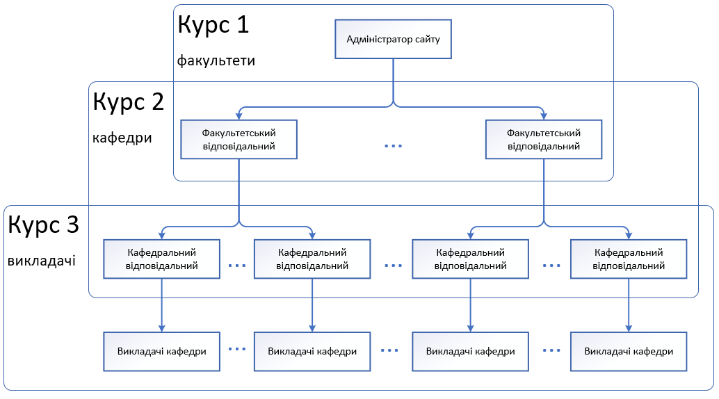

Рис. 1.

В курсі 1 адміністратор сайту навчає факультетських відповідальних і видає їм завдання створити певний вид ЕОР у одному із курсів, які він викладає своїм студентам. Перевіривши здатність кожного відповідального створювати такі ЕОР, він видає їм наступне завдання – навчити в курсі 2 створенню таких ЕОР своїх кафедральних відповідальних. Аналогічно в курсі 3 кафедральні відповідальні навчають і контролюють викладачів своєї кафедри.

Результат виконання кожного завдання фіксується у вигляді оцінки, яка тут відіграє роль фіксації самого факту виконання робіт кожним викладачем, кафедрою чи факультетом (інститутом). Це дасть змогу краще контролювати виконання робіт на всіх рівнях.

Для якісного аналізу наповнення курсів сайту на сайті пропонується створити кафедральні сторінки, що виступатимуть як місце для оголошень і віртуального спілкування викладачів кафедри.

На цій сторінці буде розміщено таблицю, що містить повний перелік дисциплін, що викладається кафедрою, з відмітками про наявність кожної передбаченої робочою програмою складової методичного забезпечення дисциплін.

За весь час існування сайту університет не займався формуванням і підтримкою в актуальному стані облікових записів студентів і викладачів. Усім було дозволено реєструватися на сайті самостійно. Це приводило до хаосу, оскільки, забувши пароль, користувач створював собі другий, третій обліковий запис і т. д. Звісно, новостворений обліковий запис спочатку не мав на сайті жодних прав, їх треба було знову надавати. Все це дуже ускладнює адміністрування сайту.

Тому нам треба надалі заборонити на сайті самостійну реєстрацію і покласти задачу створення і підтримки в актуальному стані облікових записів користувачів на Інститут відкритої освіти (відділ організації навчального процесу). Новий обліковий запис буде створюватися при вступі студента до університету або при прийомі викладача на роботу, а ліквідуватися при відрахуванні або звільненні.

Готуючись до нового навчального року, який імовірно буде проходити в умовах карантинних обмежень, та, враховуючи рекомендації МОН щодо впровадження змішаного навчання в закладах фахової передвищої та вищої освіти від 24.06.2020 року № 1/9-344

**Виробнича нарада ухвалює:**

1. Здійснити необхідні організаційні та практичні заходи для забезпечення готовності університету до змішаного навчання.

|  |  |
| --- | --- |
| **Відповідальні:** | Коляда О.П., проректор з навчально-виховної роботи,  Веденєєва О.А., начальник управління навчально-виховної роботи,  керівники навчально-виховних підрозділів, завідувачі кафедр |
| **Термін:** | до 20 серпня 2020 р. |

1. Здати до управління навчально-виховної роботи робочі навчальні плани для всіх груп базової структури, вивіривши їх з навчальними планами року вступу групи та додавши вибіркові дисципліни, які обрали студенти груп на 2020/2021 н. р. або надати на ім’я президента університету Таланчука П. М. пояснення причин не виконання розпорядження №47 від 30.03.2020 р.

|  |  |
| --- | --- |
| **Відповідальні:** | керівники навчально-виховних підрозділів, завідувачі кафедр |
| **Термін:** | 04 серпня 2020 р. до 12:00 год . |

1. Затвердити попередній штатний розпис.

|  |  |
| --- | --- |
| **Відповідальні:** | Коляда О.П., проректор з навчально-виховної роботи,  Веденєєва О.А., начальник управління навчально-виховної роботи, Безуглова Т.Г.,  керівники навчально-виховних підрозділів, завідувачі кафедр |
| **Термін:** | до 12 серпня 2020 р. |

1. Відновити роботу інституту відкритої освіти.

|  |  |
| --- | --- |
| **Відповідальні:** | Коляда О.П., проректор з навчально-виховної роботи,  Веденєєва О.А., начальник управління навчально-виховної роботи |
| **Термін:** | до 25 серпня 2020 р. |

1. Здійснити необхідні організаційні та практичні заходи щодо забезпечення підрозділів висококваліфікованим професорсько-викладацьким складом відповідно до вимог ліцензування та акредитації, враховуючи вимоги, що все методичне забезпечення дисциплін, які закріплені за викладачем, має обов’язково бути розміщене на університетській платформі Інтернет-підтримки навчального процесу та викладач повинен бути готовий особисто працювати зі студентами на вищезазначеній платформі і вести електронний журнал.

|  |  |
| --- | --- |
| **Відповідальні:** | Коляда О.П., проректор з навчально-виховної роботи,  Веденєєва О.А., начальник управління навчально-виховної роботи,  керівники навчально-виховних підрозділів, завідувачі кафедр |
| **Термін:** | до 20 серпня 2020 р. |

1. Забезпечити функціонування електронного деканату, зокрема якісне технічне формування розкладів на І семестр 2020/2021 н. р., реєстрацію студентів на курси та субкурси, ведення журналів навчальних груп НВП та загальноуніверситетських груп на університетській платформі Інтернет-підтримки навчального процесу.

|  |  |
| --- | --- |
| **Відповідальні:** | Коляда О.П., проректор з навчально-виховної роботи,  Веденєєва О.А., начальник управління навчально-виховної роботи,  Щербина О.А., провідний інженер центру технічного забезпечення організації навчального процесу,  керівники навчально-виховних підрозділів, менеджери платформи від НВП |
| **Термін:** | до 20 серпня 2020 р. |

1. Забезпечити організацію навчання викладачів університету роботі на платформі Інтернет підтримки навчального процесу.

|  |  |
| --- | --- |
| **Відповідальні:** | Коляда О.П., проректор з навчально-виховної роботи,  Веденєєва О.А., начальник управління навчально-виховної роботи,  Щербина О.А., провідний інженер центру технічного забезпечення організації навчального процесу,  керівники навчально-виховних підрозділів, менеджери платформи від НВП |
| **Термін:** | з 03 серпня по 05 вересня 2020 р. |

1. Забезпечити організацію навчання студентів університету роботі на платформі Інтернет підтримки навчального процесу.

|  |  |
| --- | --- |
| **Відповідальні:** | Коляда О.П., проректор з навчально-виховної роботи,  Веденєєва О.А., начальник управління навчально-виховної роботи,  Щербина О.А., провідний інженер центру технічного забезпечення організації навчального процесу,  керівники навчально-виховних підрозділів, менеджери платформи від НВП |
| **Термін:** | з 01 по 14 вересня 2020 р. |

1. Здійснити конкурсний відбір викладачів, які будуть забезпечувати викладання дисциплін для загальноуніверситетських груп, виходячи з їх професійної компетентності у викладанні конкретної дисципліни (відповідність освіти і тематики дисертації тематиці дисципліни, наукова і навчально-методична діяльність, підвищення кваліфікації, досвід практичної діяльності за тематикою дисципліни).

|  |  |
| --- | --- |
| **Відповідальні:** | Коляда О.П., проректор з навчально-виховної роботи,  голови НМО,  Веденєєва О.А., начальник управління навчально-виховної роботи,  керівники навчально-виховних підрозділів, завідувачі кафедр |
| **Термін:** | до 30 серпня 2020 р. |

1. Перевірити повноту виконання п. п. 1,2,3,4,5,6,9 а також перевірити хід виконання п.п.7,8 і доповісти на засіданні Приймальної комісії.

|  |  |  |  |
| --- | --- | --- | --- |
| **Відповідальний:**  **Доповідачі:** | | Кучерявий І.Т., перший проректор  Коляда О.П., проректор з навчально-виховної роботи,  Веденєєва О.А., начальник управління навчально-виховної роботи | |
| **Термін:** | | 28 серпня 2020 р. | |
| Голова виробничої наради |  | | П. М. Таланчук |